

;

Sistema de Educação Gamificada Online Jaguariúna, 2023.

Documento de abertura do projeto

Controle de Versões

|  |  |  |  |
| --- | --- | --- | --- |
| **Versão Data** | | **Autor** | **Notas da Revisão** |
| **1.2** | 03/04/2023 | Rodrigo C. Silva | Abertura do projeto |

Sumário

1. Resumo do projeto 4

2. Justificativa 4

3. Objetivos 5

4. Introdução 6

5. TAP (Termo de Abertura do Projeto) 7

6. Regras de Negócio 9

7. Requisitos funcionais 10

8. Requisitos não funcionais 12

9. EAP (Estrutura Analítica do projeto) 13

10. MER/DER 15

11. Cronograma 16

# Resumo do projeto

O projeto é um aplicativo gamificado para sala de aula que incentiva os alunos a participarem mais ativamente das atividades escolares, cumprindo tarefas e ganhando pontos que podem ser trocados por recompensas na escola. O objetivo é melhorar o engajamento dos alunos e a qualidade do ensino, tornando o processo de aprendizagem mais divertido e interativo.

# Justificativa

A justificativa para a criação de um aplicativo gamificado para sala de aula é a necessidade de melhorar o engajamento dos alunos e a qualidade do ensino, tornando o processo de aprendizagem mais atraente e dinâmico. Muitos alunos têm dificuldade em se concentrar nas atividades escolares e se sentem desmotivados com o ensino tradicional.

Ao transformar o aprendizado em um jogo, é possível despertar o interesse dos alunos e incentivar a participação ativa nas atividades escolares. Além disso, o uso de tecnologia pode facilitar a avaliação do desempenho dos alunos e o gerenciamento de tarefas pelos professores.

O aplicativo gamificado também pode ser uma forma de promover a inclusão social e a diversidade na sala de aula, criando um ambiente mais acolhedor e colaborativo para os alunos de diferentes origens e habilidades.

Dessa forma, a criação de um aplicativo gamificado para sala de aula é uma iniciativa inovadora e promissora no setor educacional, com potencial para melhorar a qualidade do ensino e aumentar o engajamento dos alunos.

# Objetivos

Desenvolver um aplicativo gamificado para sala de aula que incentive o engajamento dos alunos nas atividades escolares e melhore a qualidade do ensino.

Criar uma plataforma digital interativa e fácil de usar que permita aos professores gerenciarem tarefas e avaliarem o desempenho dos alunos de forma mais eficiente.

Incentivar a participação ativa dos alunos nas atividades escolares por meio de um sistema de pontos e recompensas.

Fomentar a colaboração e o trabalho em equipe entre os alunos por meio de recursos de compartilhamento e colaboração online.

Promover a inclusão social e a diversidade na sala de aula por meio da personalização de tarefas e recompensas, levando em consideração as diferentes habilidades e interesses dos alunos.

# Introdução

A educação é uma área essencial para o desenvolvimento de uma sociedade, e nos últimos anos, tem-se buscado cada vez mais formas inovadoras de melhorar o processo de ensino e aprendizagem. Uma das tendências mais recentes é a gamificação, que consiste em utilizar elementos de jogos para incentivar e engajar os alunos nas atividades escolares.

Nesse sentido, o presente projeto tem como objetivo desenvolver um aplicativo gamificado para sala de aula, inspirado no modelo do Google Classroom. O aplicativo terá como diferencial a adoção de um sistema de pontos e recompensas, que irá incentivar os alunos a participarem mais ativamente das atividades escolares e cumprir as tarefas propostas pelos professores.

# TAP (Termo de Abertura do Projeto)

**Título** **do** **projeto**: Desenvolvimento de um aplicativo gamificado para sala de aula.

**Objetivos**: Desenvolver um aplicativo gamificado para sala de aula que incentive o engajamento dos alunos nas atividades escolares e melhore a qualidade do ensino.

**Justificativa**: A criação de um aplicativo gamificado para sala de aula é uma iniciativa inovadora e promissora no setor educacional, com potencial para melhorar a qualidade do ensino e aumentar o engajamento dos alunos. Muitos alunos têm dificuldade em se concentrar nas atividades escolares e se sentem desmotivados com o ensino tradicional. Ao transformar o aprendizado em um jogo, é possível despertar o interesse dos alunos e incentivar a participação ativa nas atividades escolares.

**Escopo**: O aplicativo gamificado será desenvolvido para funcionar em dispositivos móveis e computadores, permitindo que os alunos tenham acesso às tarefas e aos recursos de aprendizagem em qualquer lugar. O aplicativo terá como diferencial a adoção de um sistema de pontos e recompensas, que irá incentivar os alunos a participarem mais ativamente das atividades escolares e cumprir as tarefas propostas pelos professores.

**Orçamento**: O orçamento estimado para o projeto é de R$ 150.000,00, incluindo os custos com desenvolvimento de

**Cronograma**: O projeto será concluído em aproximadamente 2 meses (01/04/2023 até 14/06/2023)

software, infraestrutura de servidor, marketing e suporte técnico.

**Equipe**:

* Gerente de projeto
* Desenvolvedor de software
* Designer UX/UI
* Especialista em gamificação
* Especialista em educação
* Analista de suporte técnico

**Riscos**:

* Atrasos no desenvolvimento do software devido a problemas técnicos ou de integração.
* Dificuldade de adoção do aplicativo por parte dos professores e alunos.
* Concorrência de outros aplicativos gamificados para sala de aula.
* Problemas de segurança e privacidade dos dados dos usuários.

**Resultados** **esperados**:

* Desenvolvimento de um aplicativo gamificado para sala de aula funcional e fácil de usar.
* Aumento do engajamento dos alunos nas atividades escolares.
* Melhoria da qualidade do ensino.
* Promoção da inclusão social e diversidade na sala de aula.
* Adoção do aplicativo por escolas e professores de diferentes regiões do país.
* Geração de receita por meio da venda de licenças do aplicativo para escolas e instituições de ensino.

Assinaturas:

Gerente do projeto

Patrocinador do projeto

# Regras de Negócio

[RN001]

O professor é o responsável por cadastrar as turmas, as tarefas e os prêmios disponíveis.

[RN002]

Cada tarefa deve ter uma pontuação associada, definida pelo professor.

[RN003]

Os alunos ganham pontos ao concluírem as tarefas dentro do prazo estabelecido pelo professor.

[RN004]

O aluno só pode resgatar o prêmio correspondente ao número de pontos que possui.

[RN005]

Os prêmios podem ser resgatados apenas dentro da escola, mediante autorização do professor ou da direção.

[RN006]

O professor pode visualizar o desempenho dos alunos e gerar relatórios para acompanhamento do progresso.

[RN007] O aplicativo deve garantir a segurança dos dados dos alunos e respeitar as normas de privacidade estabelecidas pela legislação vigente.

# Requisitos funcionais

[RF001] Cadastro de turmas: O professor deve poder cadastrar as turmas em que irá utilizar o aplicativo, incluindo informações como nome da turma, disciplina, horário das aulas e lista de alunos matriculados.

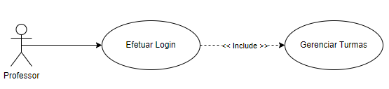

[RF002] Cadastro de tarefas: O professor deve poder cadastrar as tarefas para cada turma, incluindo informações como título da tarefa, descrição, pontuação associada, prazo para entrega e tipo de tarefa (individual ou em grupo).

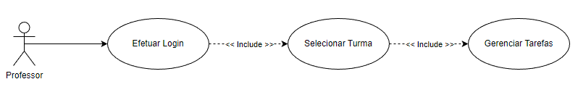

[RF003] Cadastro de prêmios: O professor deve poder cadastrar os prêmios que os alunos poderão resgatar com os pontos acumulados, incluindo informações como nome do prêmio, descrição, imagem e quantidade de pontos necessários para resgate.

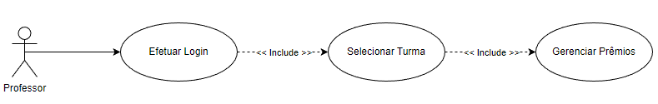

[RF004] Atribuição de pontos: A conclusão das atividades dá ao aluno, pontos, previamente definido na atividade pelo professor.

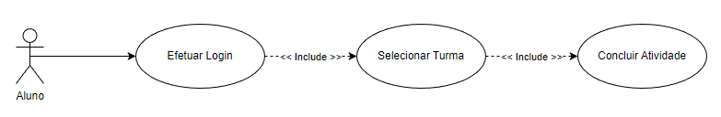

[RF005] Resgate de prêmios: O aplicativo deve permitir que os alunos resgatem os prêmios disponíveis, desde que tenham pontos suficientes para resgate.

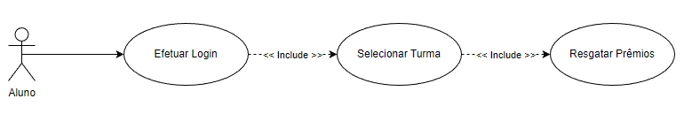

[RF006] Visualização de desempenho: O aplicativo deve permitir que o professor visualize o desempenho dos alunos em relação às tarefas realizadas e pontos acumulados.

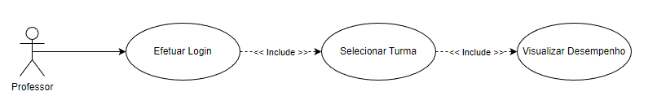

[RF007] Geração de relatórios: O aplicativo deve permitir que o professor gere relatórios com informações sobre o desempenho dos alunos, , pontos acumulados e status das tarefas.

# Requisitos não funcionais

[RNF001] Desempenho: O aplicativo deve ter um desempenho satisfatório, com tempos de resposta rápidos, para garantir a fluidez e a agilidade das interações entre os usuários.

[RNF002] Escalabilidade: O aplicativo deve ser capaz de suportar um grande número de usuários simultâneos, sem que isso comprometa seu desempenho.

[RNF003] Disponibilidade: O aplicativo deve estar disponível em tempo integral, 24 horas por dia, 7 dias por semana, para garantir o acesso dos usuários sempre que necessário.

[RNF004] Segurança: O aplicativo deve ser seguro, com mecanismos de proteção de dados e privacidade, para garantir a integridade e a confidencialidade das informações dos usuários.

[RNF005] Usabilidade: O aplicativo deve ser fácil de usar e intuitivo, com uma interface amigável e de fácil compreensão, para garantir que os usuários possam usá-lo sem dificuldades.

# EAP (Estrutura Analítica do projeto)

* Planejamento
  + Definição do escopo
  + Identificação dos requisitos
  + Definição do cronograma
  + Alocação de recursos
  + Análise de riscos
* Design
  + Criação do layout e identidade visual
  + Definição da arquitetura do sistema
  + Especificação dos requisitos funcionais e não funcionais
* Desenvolvimento
  + Desenvolvimento do frontend
  + Desenvolvimento do backend
  + Desenvolvimento do banco de dados
  + Testes unitários
  + Integração e testes de sistema
* Implementação
  + Implantação do aplicativo em ambiente de produção
  + Treinamento de usuários
  + Suporte técnico
* Lançamento
  + Elaboração de campanha de marketing
  + Lançamento oficial do aplicativo
* Monitoramento e melhoria
  + Monitoramento do desempenho do aplicativo
  + Identificação de problemas e falhas
  + Melhoria contínua do aplicativo

# MER/DER

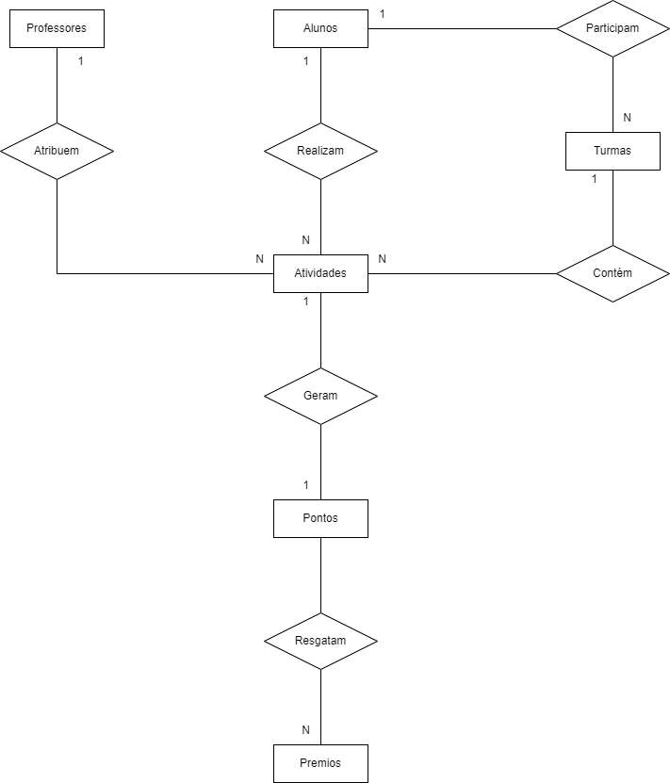

# Diagrama de classes

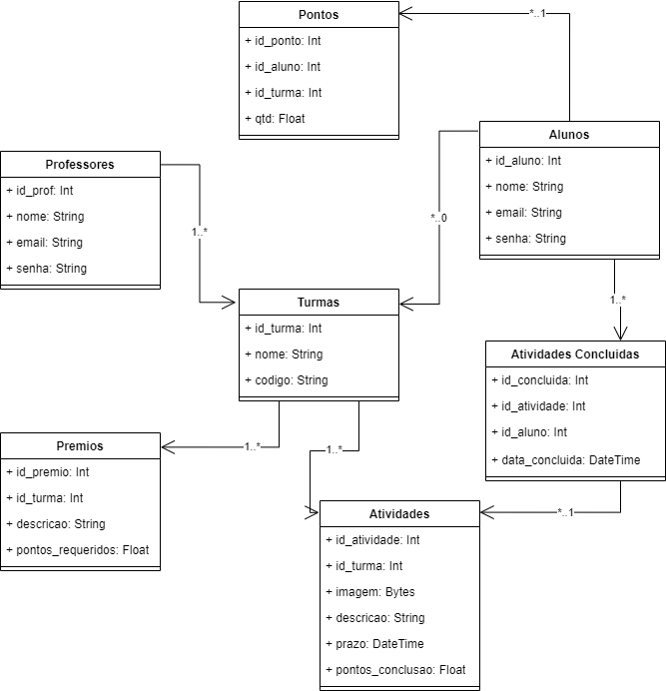

# Cronogramas

* Cronograma de Abril

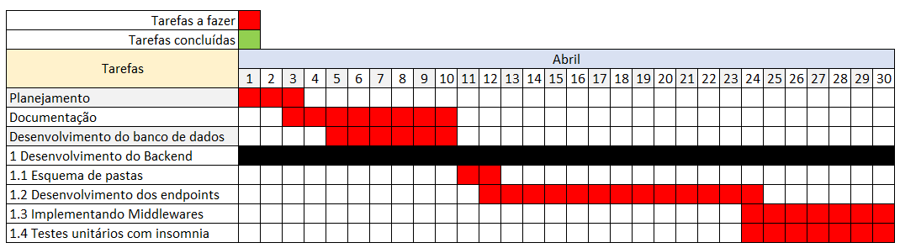

* Cronograma de Maio

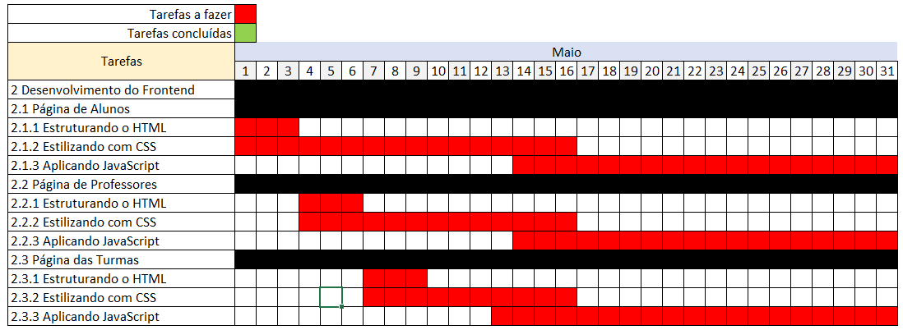

* Cronograma de Junho

